**学生缴费指南**

1. **学生网上缴费流程图**

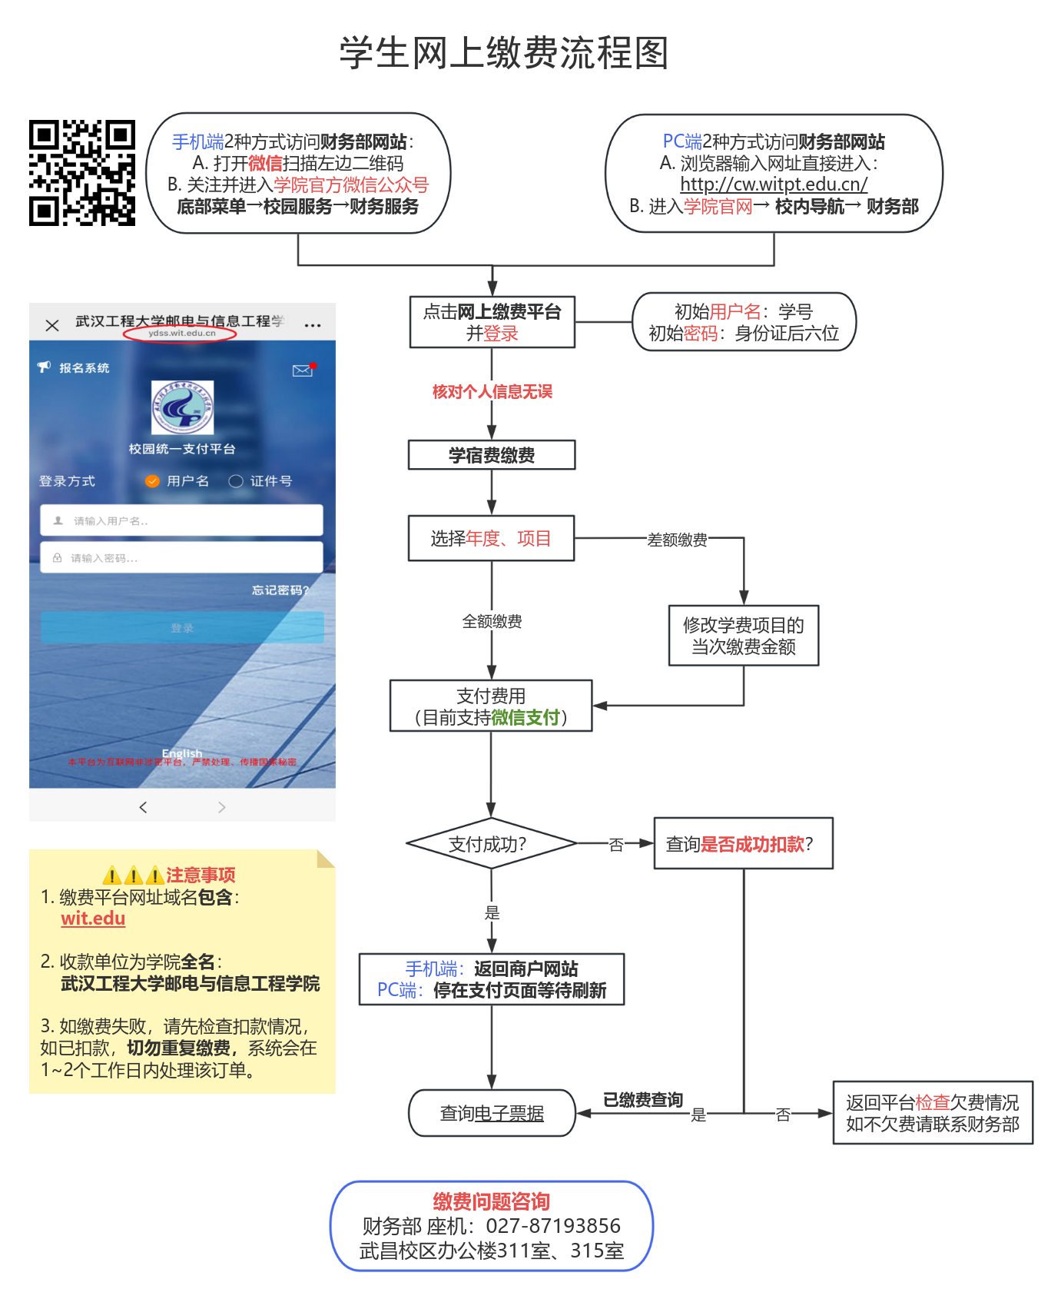

**二、网上缴费手机端操作指南**

1.使用手机进入**网上缴费平台**有两种方式：

**方式一：通过学院官方微信公众号进入**

①进入**微信APP**，在微信搜索栏搜索“ 武汉工程大学邮电与信息工程学院”，关注“武汉工程大学邮电与信息工程学院”**官方微信公众号，**如下图：

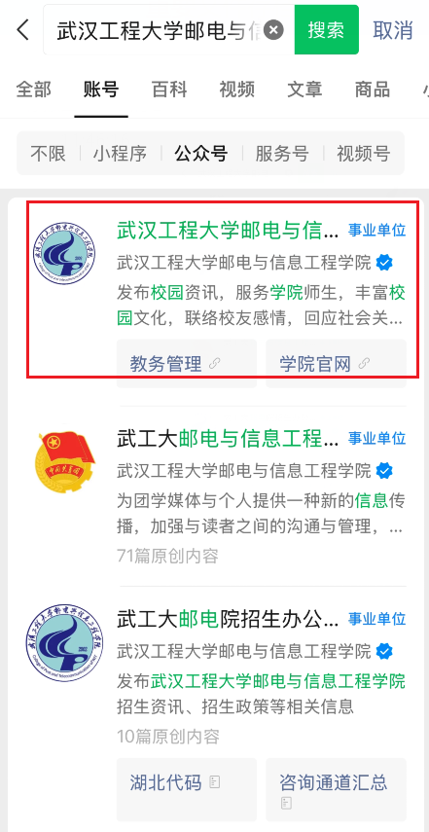 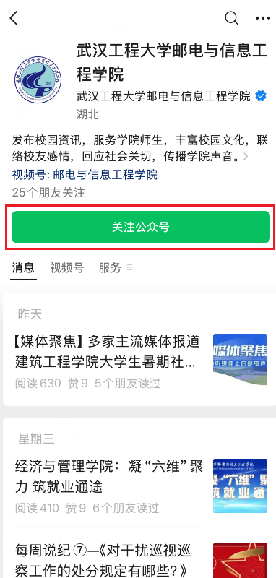

②点击“发消息”进入公众号，再依次点击底部“校园服务”、菜单中的“财务部服务”，如下图：

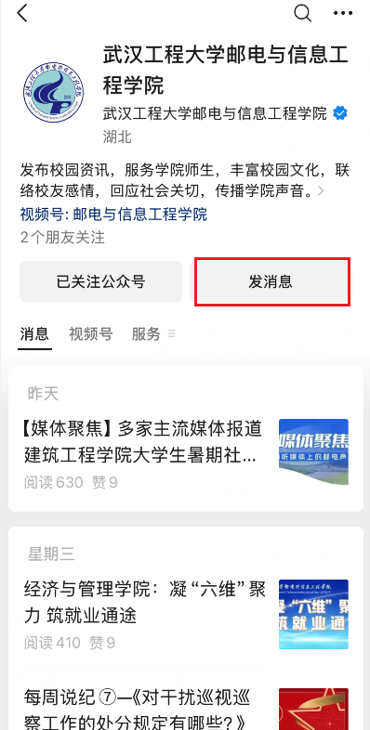 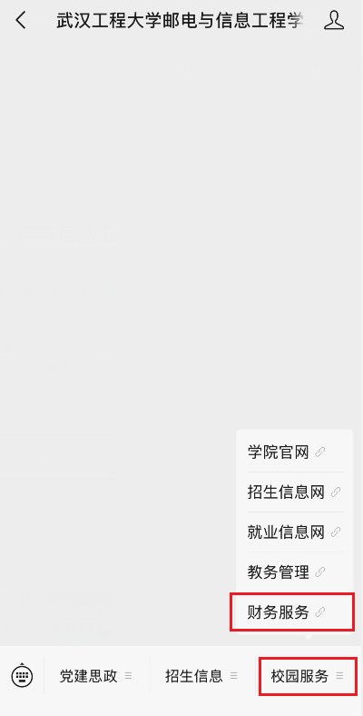

③进入武汉工程大学邮电与信息工程学院财务部网站，再点击底部“网上缴费平台”，进入校园统一支付平台，如下图。

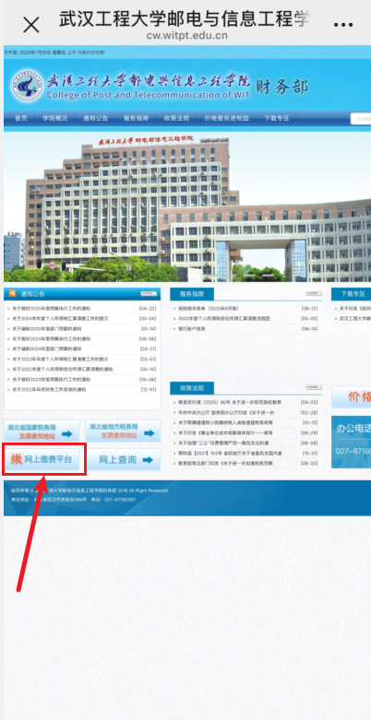 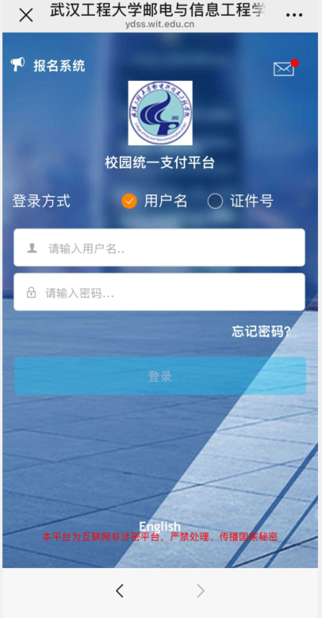

**方式二：微信扫码进入**

 使用**微信APP**扫描此二维码进入学院财务部网站，再点击底部“网上缴费平台”，进入校园统一支付平台”。如下图

 

2.登录校园统一支付平台

输入登录用户名、密码，点击“登录”按钮。

|  |  |
| --- | --- |
| **用户名** | 所有在校生（含当年入学新生）均为学生学号（10位数字） |
| **密码** | 初始登录密码为：身份证号码后6位（末尾字母大写） |

**请同学们注意核对系统内个人信息，及时修改登录密码！**

3.缴纳费用

登录后显示“校园缴费”页面 → 点击“学宿费缴费”，见下图：

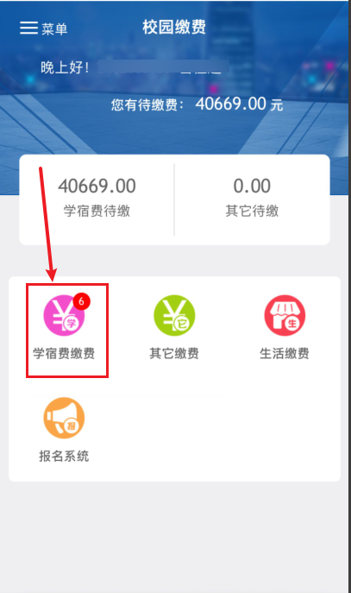

在“学宿费缴费”查看欠费情况，勾选需要缴纳的收费项目。可以根据银行卡类别和助学贷款金额，修改本次缴费金额。

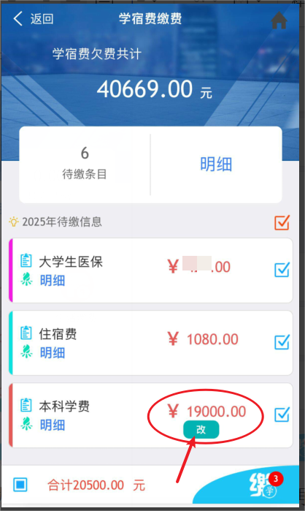 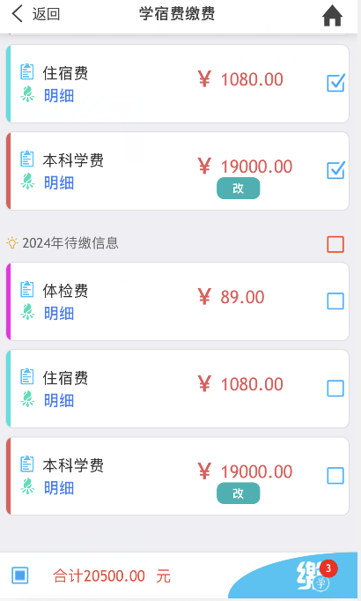

点击“改”，进入新页面。见下图及提示。

提示：①如果绑定的银行卡为二类卡，有一次性付款的最高金额限制，可以修改当次“缴费金额”，分次缴清。②如果办理了生源地贷款，请将学费项目的缴费金额减去贷款金额后，再进行缴费。如果贷款金额高于学费标准，则不勾选学费缴费项目，再进行缴费。以贷款15000元为例：

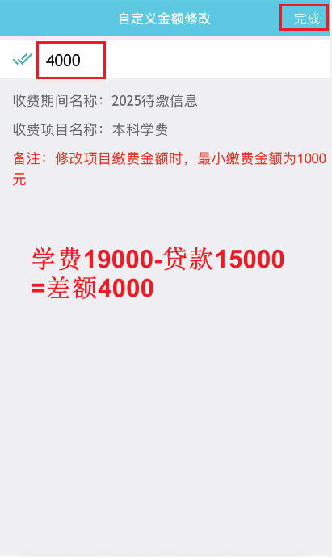

注意：部分缴费项目不能修改金额，只能全额缴费或不缴费；不缴费项目直接不勾选，不用修改金额。

核对缴费金额无误后，点击右下角“缴”字。见下图：

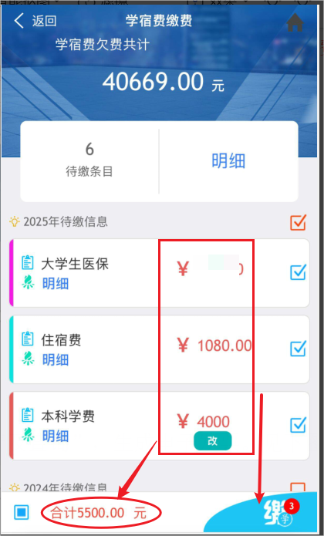

进入缴费信息确认界面（注意核对收款方名称），见下图：

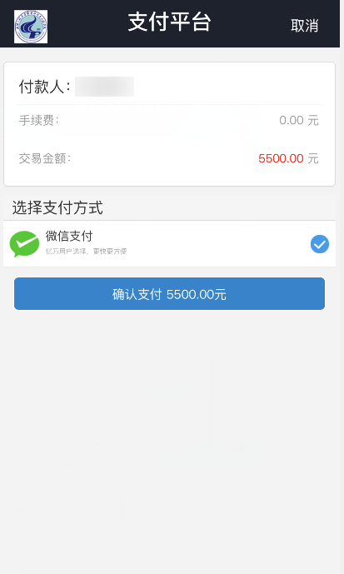 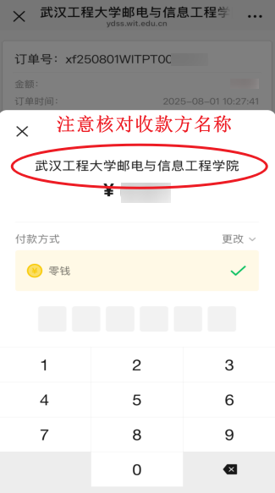

4.电子票据申领

支付完成后，点击“完成”，点击“返回商户网站”，见下图：

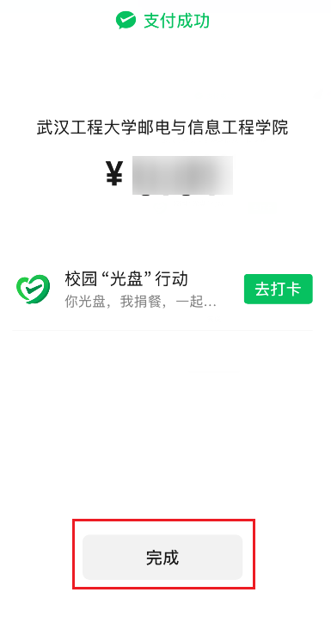 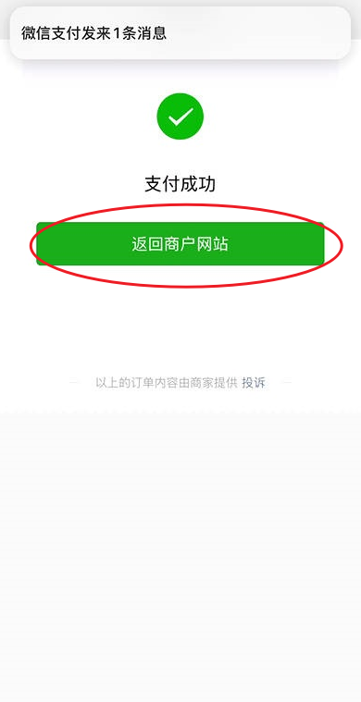

点击“查询”，即可查看和下载电子票据。见下图：

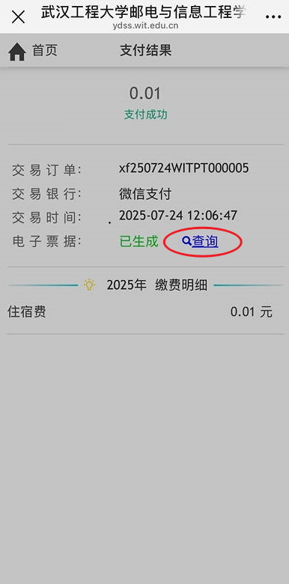 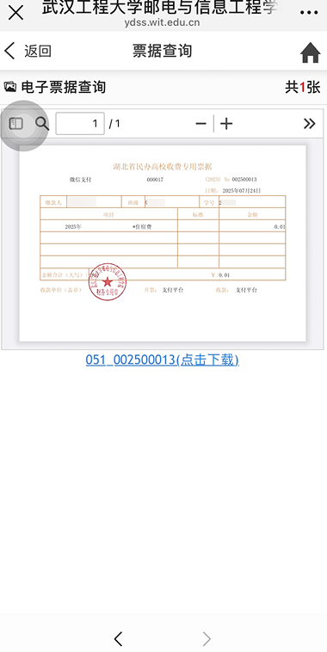

5.查询已缴费信息

在“校园缴费”页面点击“菜单”，点击“已缴费查询”，可以查询缴费记录，如下图：

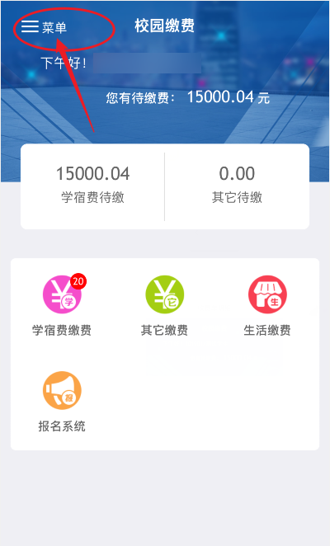 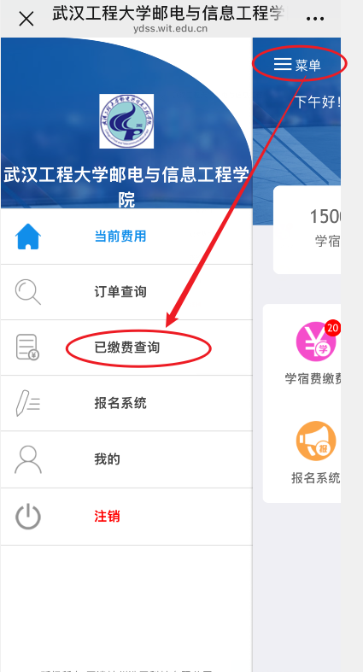

点击“明细及电子票”，即可查看和下载电子票据，见下图：

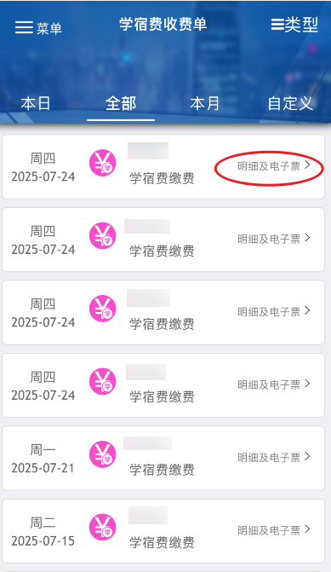 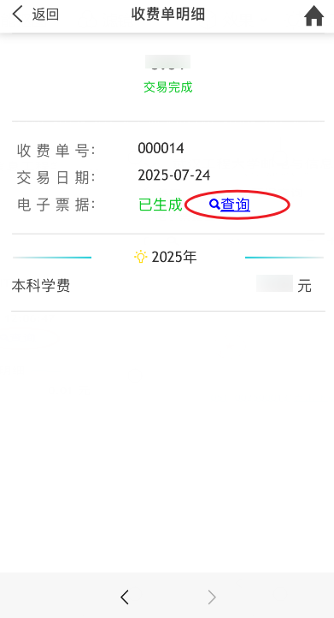



**三、网上缴费PC端（电脑端）操作指南**

1.使用电脑进入**网上缴费平台**：

方法一：输入网址<http://ydss.wit.edu.cn/xysf/login.aspx>直接进入

方法二：进入**武汉工程大学邮电与信息工程学院官网** → 找到**校内导航** → 点击 **财务部** → 点击 网上缴费平台

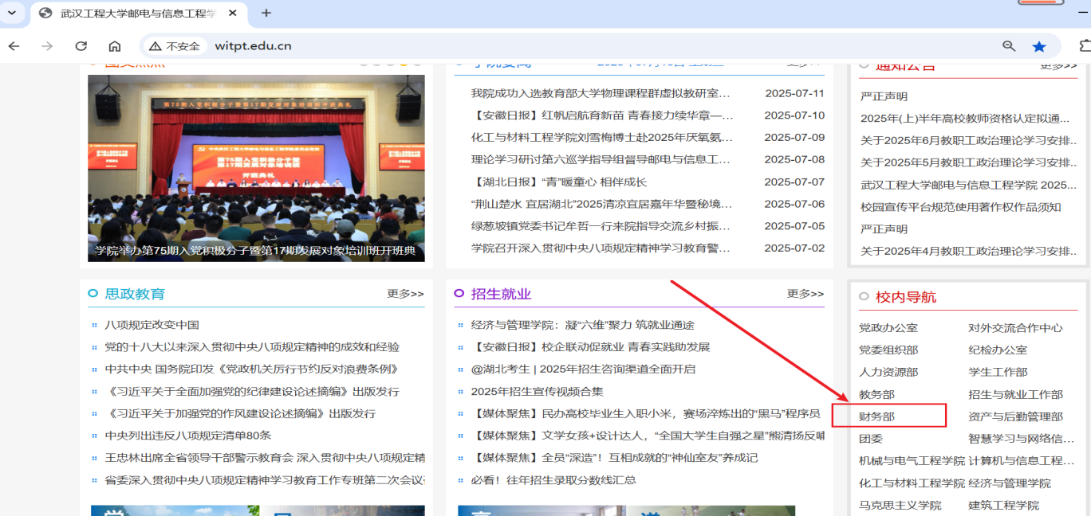

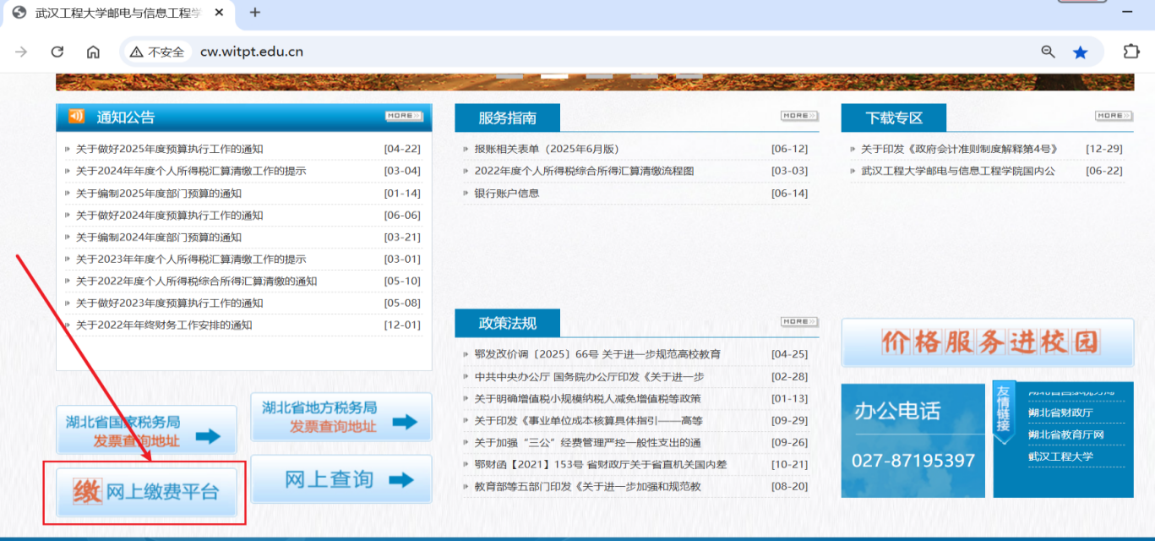

2.登录校园统一缴费平台

输入登录用户名、密码和验证码，点击“登录”按钮。

|  |  |
| --- | --- |
| **用户名** | 所有在校生（含当年入学新生）均为学生学号（10位数字） |
| **密码** | 初始登录密码为：身份证号码后6位（末尾字母大写） |

**请同学们注意核对系统内个人信息，及时修改登录密码！**

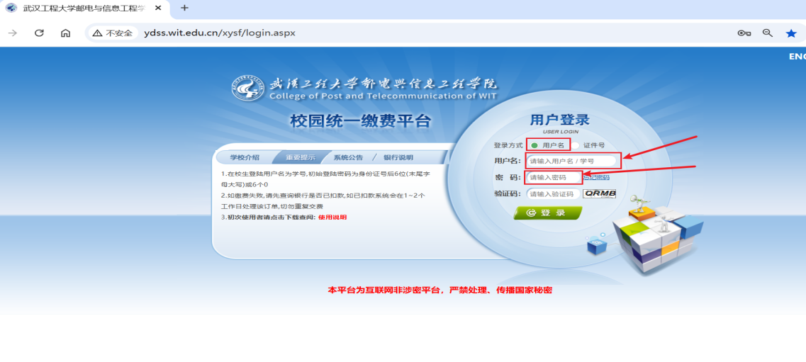

3.缴纳费用

登录后显示“当前费用”页面，见下图：

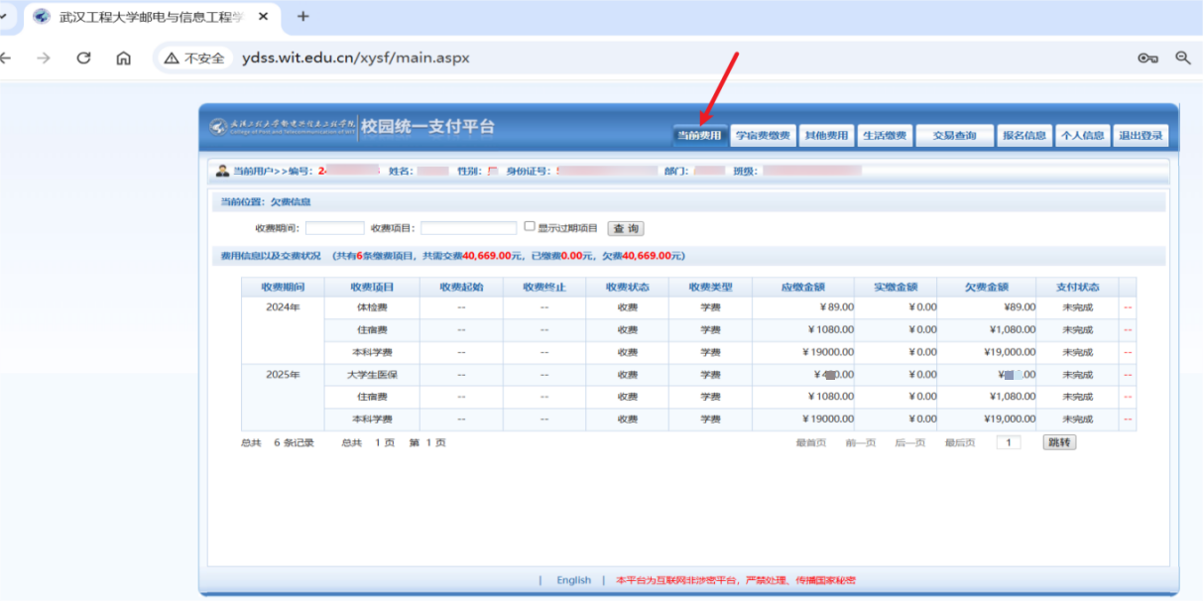

请点击“学宿费缴费”，勾选所需要缴费的年度，然后点击“下一步”，见下图：

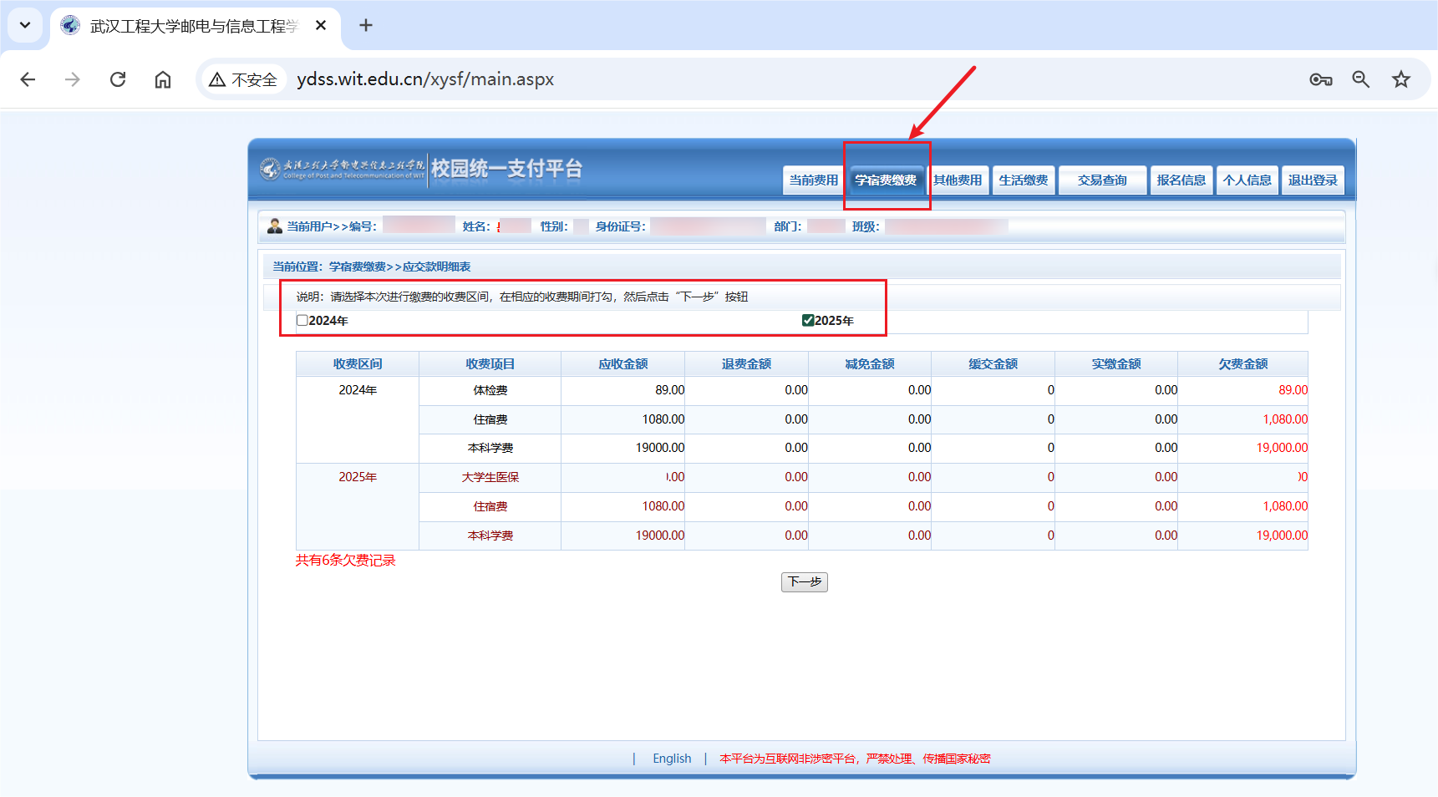

可以根据银行卡类别和助学贷款金额，修改学费项目的本次缴费金额，然后点击“下一步”，见下图及提示：

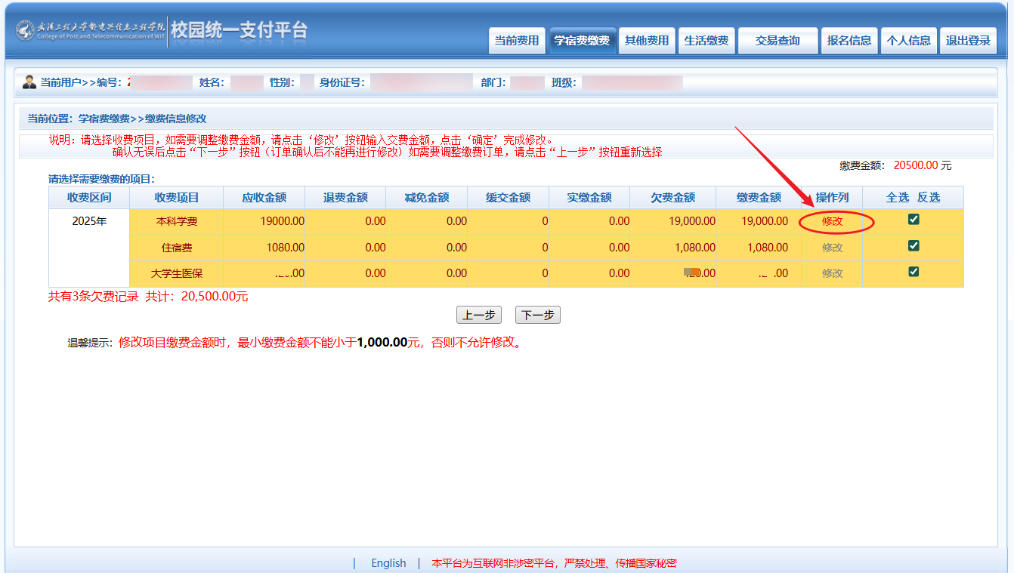

提示：①如果绑定的银行卡为二类卡，有一次性付款的最高金额限制，可以修改当次“缴费金额”，分次缴清。

②如果办理了生源地贷款，请将学费项目的缴费金额减去贷款金额后，再进行缴费。如果贷款金额高于学费标准，则不勾选学费缴费项目，再进行缴费。下图以贷款16000元作为示例。

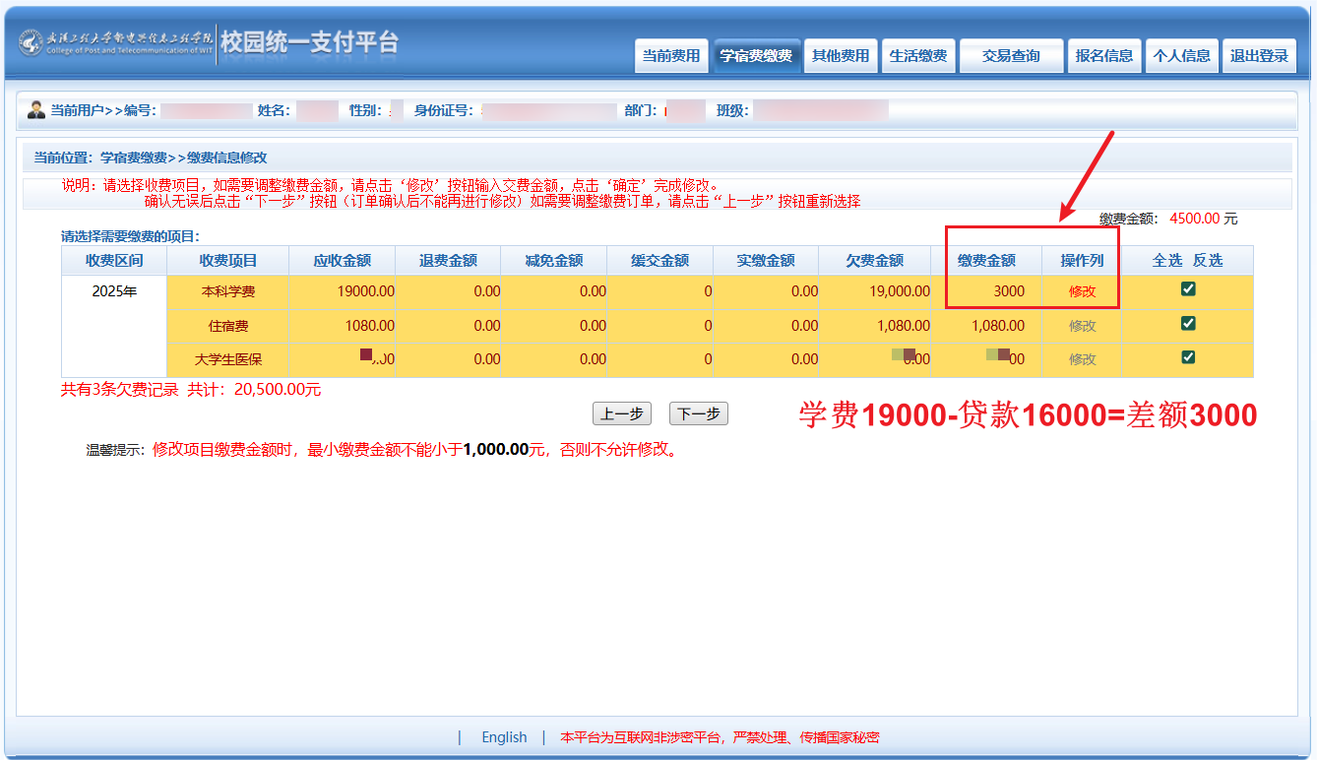

注意：部分缴费项目不能修改金额，只能全额缴费或不缴费；不缴费项目直接不勾选，不用修改金额。

勾选需要缴纳的收费项目，核对缴费金额无误后，点击“下一步”。见下图：

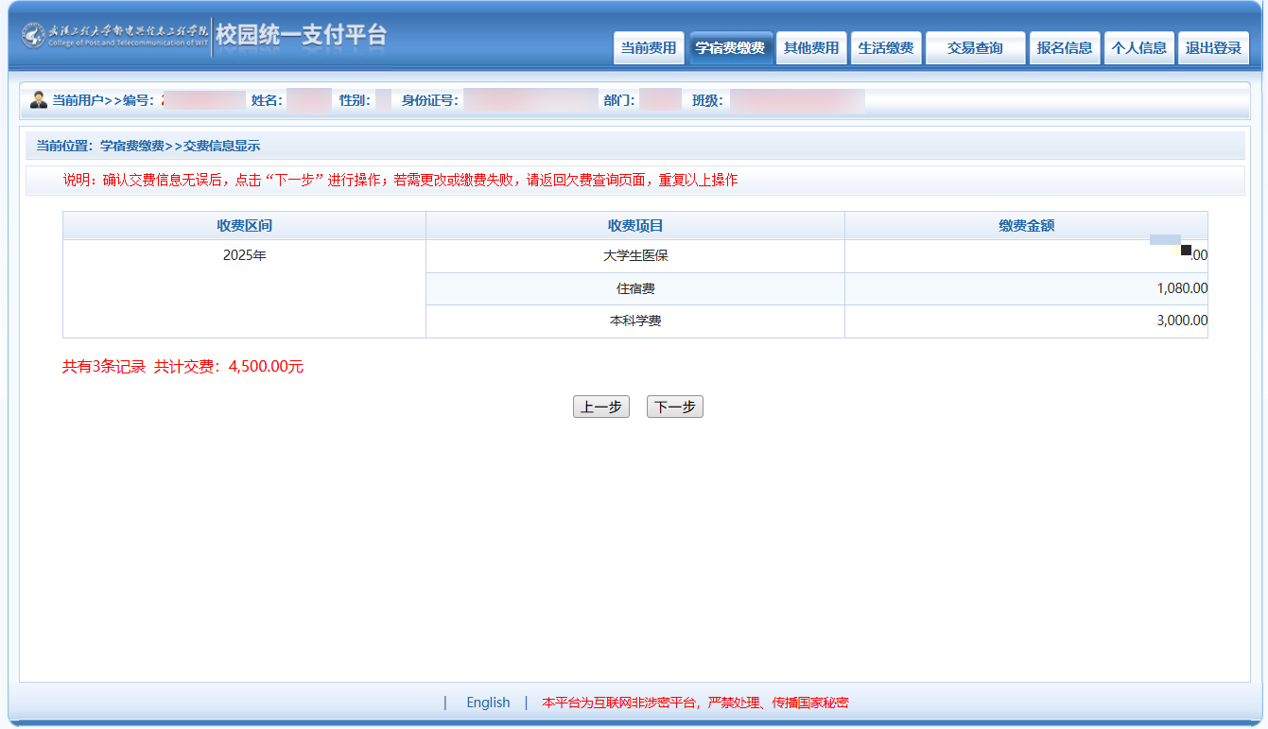

进入缴费信息确认界面，见下图：

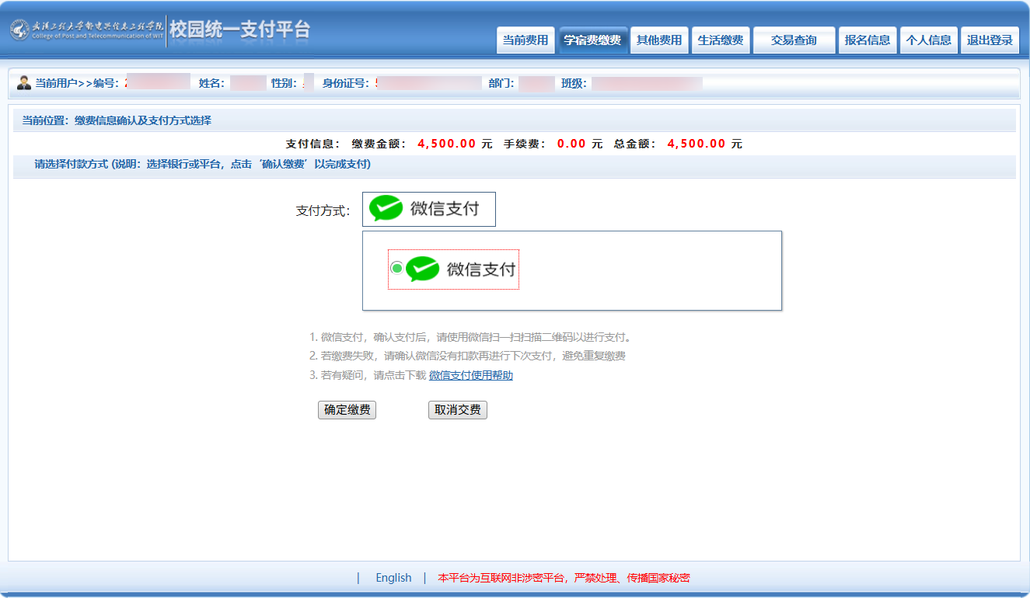

目前支持的支付方式为微信扫码支付。微信APP扫码即可完成**当前用户**缴费（注意核对收款方名称），见下图：

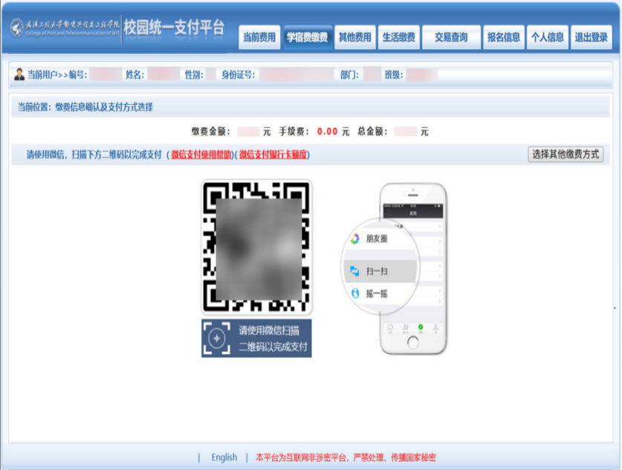 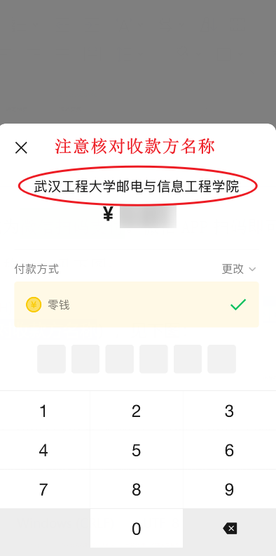

4.电子票据申领

支付完成后请停留在缴费页面，系统将自动刷新支付结果。见下图：

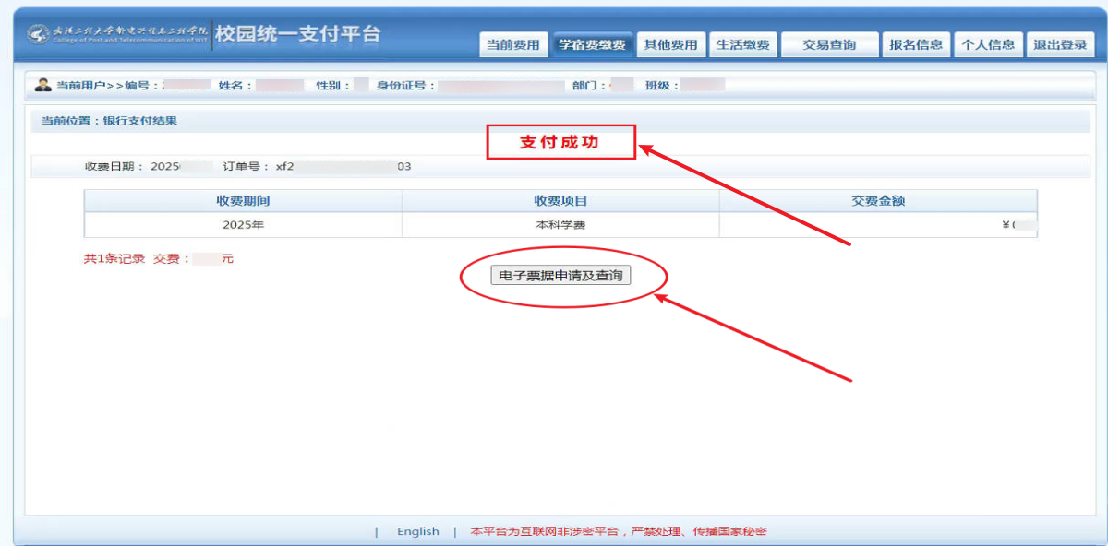

点击“电子票据申请及查询”，生成电子票据。见下图：

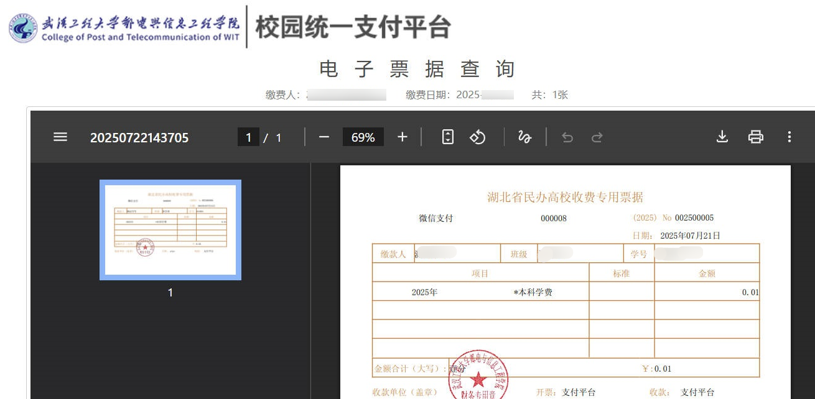

5.查询已缴费信息

在校园统一支付平台点击“交易查询”，再点击“已交费信息”，查看以往的缴费记录，如下图：

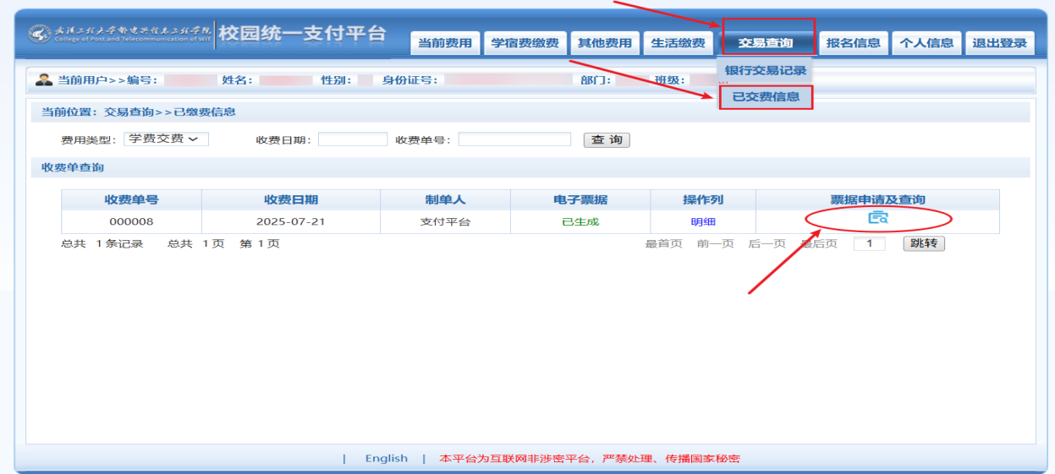

点击“票据申请及查询 ”，即可查询电子票据。电子票据见下图：



财务部

2025年8月